HU – PARCIAL – TERCERA FECHA 2024
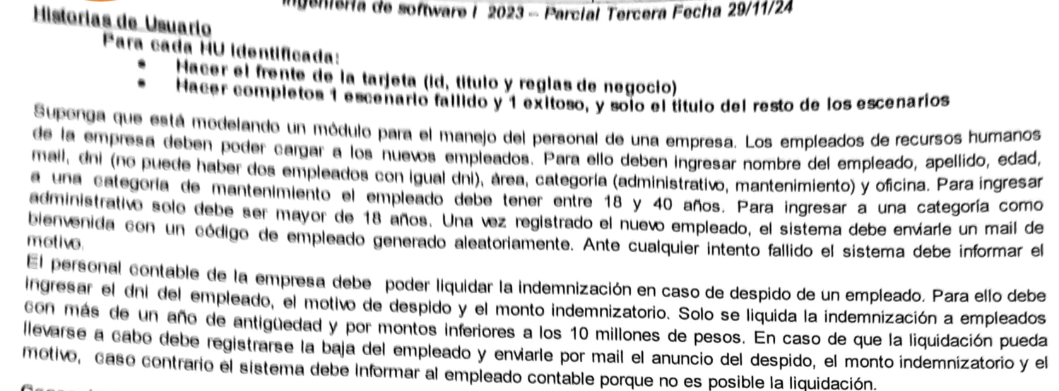

Rol de usuario: Empleado RH, Personal Contable
HU: Cargar Empleado, Liquidar indemnización

ID: Cargar Empleado
Título: Como Empleado quiero cargar un empleado nuevo para que empiece a trabajar
Reglas de Negocio:
Para ingresar a Mantenimiento el empleado debe tener entre 18 y 40 años.
Para ingresar a Administrativo el empleado debe ser mayor de 18 años.

Escenario 1: Carga para Administrativo exitosa
Dado el DNI “45913234” no se encuentra cargado en el sistema y la edad “20” que está dentro del rango definido para la categoría “Administrativo”
Cuando se ingresa el nombre “Jonás”, apellido “Hariyo”, edad “20”, mail “jonashariyo@gmail.com”, DNI “45913234”, área “Trabajo”, categoría “Administrativo”, oficina “7” y se presiona “Cargar Empleado”
Entonces el sistema registra el nuevo empleado en la categoría administrativo y envía un correo al mail ingresado con un código de empleado generado aleatoriamente.

Escenario 2: Carga para Mantenimiento exitosa
Dado el DNI “45913231” no se encuentra cargado en el sistema y la edad “30” que está dentro del rango definido para la categoría “Mantenimiento”
Cuando se ingresa el nombre “Pepe”, apellido “Hariyo”, edad “30”, mail “jonashariyo@gmail.com”, DNI “45913231”, área “Trabajo”, categoría “Mantenimiento”, oficina “7” y se presiona “Cargar Empleado”
Entonces el sistema registra el nuevo empleado en la categor
ía mantenimiento y envía un correo al mail ingresado con un código de empleado generado aleatoriamente.

Escenario 3: Carga fallida por Administrativo fuera de edad
Dado el DNI “47444444” no se encuentra cargado en el sistema y la edad “16” está fuera del rango definido para la categoría “Administrativo”
Cuando se ingresa el nombre “Diego”, apellido “Farías”, edad “16”, mail “jonashariyo@gmail.com”, DNI “47444444”, área “Trabajo”, categoría “Administrativo”, oficina “10” y se presiona “Cargar Empleado”
Entonces el sistema informa error en la carga porque el empleado ingresado no cumple con la edad definida para la categoría administrativo.

Escenario 4: Carga fallida por Mantenimiento fuera de edad
Dado el DNI “36666666” no se encuentra cargado en el sistema y la edad “45” está fuera del rango definido para la categoría “Mantenimiento”
Cuando se ingresa el nombre “Diego”, apellido “Farías”, edad “45”, mail “jonashariyo@gmail.com”, DNI “36666666”, área “Trabajo”, categoría “Mantenimiento”, oficina “1” y se presiona “Cargar Empleado”
Entonces el sistema informa error en la carga porque el empleado ingresado no cumple con la edad definida para la categoría administrativo.

Escenario 5: Carga fallida por DNI repetido
Dado el DNI “36666666” se encuentra cargado en el sistema
Cuando se ingresa el nombre “Diego”, apellido “Farías”, edad “45”, mail “jonashariyo@gmail.com”, DNI “36666666”, área “Trabajo”, categoría “Mantenimiento”, oficina “1” y se presiona “Cargar Empleado”
Entonces el sistema informa error en la carga porque el DNI del empleado ingresado ya se encuentra en la base de datos del sistema.

ID: Liquidar Indemnización
Título: Como Personal Contable quiero liquidar la indemnización de un empleado despedido
Reglas de Negocio:
Solo se liquida la indemnización a empleados con más de un año de antigüedad y
por montos inferiores a los 10 milones de pesos.

Escenario 1: Liquidación exitosa
Dado el empleado con DNI “45913234” se encuentra cargado en el sistema de empleados, dicho empleado figura en el sistema como despedido, tiene “5” años de antigüedad que es mayor a un año y el monto indemnizatorio es de “5” millones de pesos, que es menor a “10” millones de pesos.
Cuando se ingresa el DNI “45913234”, motivo de despido “Ausencias”, monto “$5.000.000”y se presiona “Liquidar indemnización”
Entonces el sistema registra la liquidación de indemnización del empleado despedido, se registra la baja del empleado y se envía un mail al empleado despedido con el anuncio de despido.

Escenario 2: Liquidación fallida por DNI inexistente
Dado el empleado con DNI “43224953” no se encuentra cargado en el sistema de empleados
Cuando se ingresa el DNI “43224953”, motivo de despido “Ausencias”, monto “$2.000.000”y se presiona “Liquidar indemnización”
Entonces el sistema informa un error porque el DNI ingresado no corresponde a un empleado de la empresa.

Escenario 3: Liquidación fallida por empleado no despedido
Dado el empleado con DNI “46728312” se encuentra cargado en el sistema de empleados, dicho empleado no figura en el sistema como despedido, tiene “10” años de antigüedad que es mayor a un año y el monto indemnizatorio es de “9” millones de pesos, que es menor a “10” millones de pesos.
Cuando se ingresa el DNI “46728312”, motivo de despido “Ausencias”, monto “$9.000.000”y se presiona “Liquidar indemnización”
Entonces el sistema informa un error porque el empleado con DNI ingresado no figura como un empleado despedido en la empresa.

// preguntar este último

Escenario 4: Liquidación fallida por falta de antiguedad
Dado el empleado con DNI “44444444” se encuentra cargado en el sistema de empleados, dicho empleado figura en el sistema como despedido, tiene “10 meses” de antigüedad que es menor a un año y el monto indemnizatorio es de “2” millones de pesos, que es menor a “10” millones de pesos.
Cuando se ingresa el DNI “44444444”, motivo de despido “Ausencias”, monto “$2.000.000”y se presiona “Liquidar indemnización”
Entonces el sistema informa un error porque el empleado con DNI ingresado no tiene la antigüedad necesaria para liquidar la indemnización.

Escenario 5: Liquidación fallida por monto mayor a 10 millones
Dado el empleado con DNI “45555555” se encuentra cargado en el sistema de empleados, dicho empleado figura en el sistema como despedido, tiene “10” años de antigüedad que es mayor a un año y el monto indemnizatorio es de “15” millones de pesos, que es mayor a “10” millones de pesos.
Cuando se ingresa el DNI “45555555”, motivo de despido “Ausencias”, monto “$15.000.000”y se presiona “Liquidar indemnización”
Entonces el sistema informa un error porque el monto indemnizatorio ingresado es mayor al monto máximo establecido.

